Посилання на github: <https://github.com/pmluxoftlab/ProjectPractice.git>

Функціональне тестування:

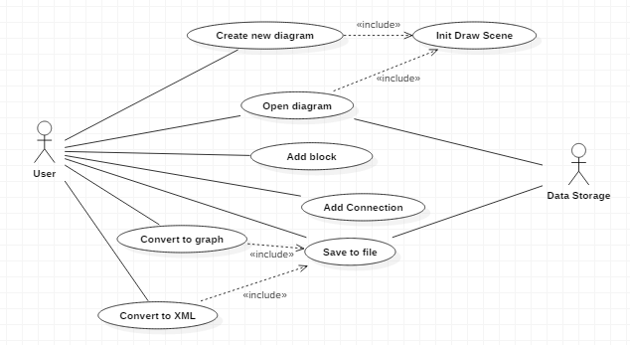

Рисунок 1 – діаграма варіантів використання

**Create New Diagramm**

|  |  |  |  |  |  |  |  |  |  |
| --- | --- | --- | --- | --- | --- | --- | --- | --- | --- |
| Условие | Пользователь создал пустую диаграмму | T | T | T | T | F | F | F | F |
| Пользователь указал правильный путь | T | F | T | F | T | T | F | F |
| Пользователь указал правильное имя диаграммы | T | T | F | F | T | F | T | F |
| Действие | Сохранить диаграмму | + |  |  |  |  |  |  |  |
| Вывести сообщение об ошибке: неправильный путь |  | + |  | + | + |  | + | + |
| Вывести сообщение об ошибке: существующее имя |  |  | + |  |  | + |  |  |
| Отображение информации о сохранении диаграммы | + |  |  |  |  |  |  |  |
| Вывести сообщение: отсутствуют данные на диаграмме. Создайте диаграмму |  |  |  |  | + | + | + | + |

Выполним склейку таблицы

|  |  |  |  |  |  |  |
| --- | --- | --- | --- | --- | --- | --- |
| Условие | Пользователь создал пустую диаграмму | T | T | T | F | F |
| Пользователь указал правильный путь | T | F | Т | Х | F |
| Пользователь указал правильное имя диаграмму | T | Х | F | Х | T |
| Действие | Сохранить диаграмму | + |  |  |  |  |
| Вывести сообщение об ошибке: неправильный путь |  | + |  | + |  |
| Вывести сообщение об ошибке: существующее имя |  |  | + |  | + |
| Отображение информации о сохранении диаграммы | + |  |  |  |  |
| Вывести сообщение: отсутствуют данные на диаграмме. Создайте диаграмму |  |  |  | + | + |

**Add Block**

|  |  |  |  |  |  |  |  |  |  |
| --- | --- | --- | --- | --- | --- | --- | --- | --- | --- |
| Условия | Пользователь добавил новый элемент | T | T | T | T | F | F | F | F |
| Пользователь выбрал элемент | T | T | F | F | T | F | T | F |
| Действие | Отображение элемента на сцене | + |  |  |  |  |  |  |  |
| Выдача сообщения: элемент не выбран |  |  | + | + |  |  |  |  |
| Выдача сообщения об ошибке: отсутствует элемент на диаграмме |  |  |  |  | + |  |  | + |
| Выбор элемента с перечня всех возможных |  |  | + |  |  | + |  |  |

|  |  |  |  |  |  |  |  |
| --- | --- | --- | --- | --- | --- | --- | --- |
| Условие | Пользователь добавил новый элемент | T | Х | T | T | F | F |
| Пользователь выбрал элемент | T | T | F | F | Х | F |
| Действие | Отображение элемента на сцене | + |  |  |  |  |  |
| Выдача сообщения: элемент не выбран |  |  | + | + |  |  |
| Выдача сообщения об ошибке: отсутствует элемент на диаграмме |  |  |  |  | + |  |
| Выбор элемента с перечня всех возможных |  |  | + |  |  | + |

**Open Diagramm**

|  |  |  |  |  |  |  |  |  |  |
| --- | --- | --- | --- | --- | --- | --- | --- | --- | --- |
| Условие | Пользователь запросил файл из ФС | T | T | T | T | F | F | F | F |
| Пользователь выбрал файл из ФС | T | F | T | F | T | T | F | F |
| Сообщение об ошибке: выберите документ |  | + |  | + |  |  | + | + |
| Сообщение об ошибке: файл не существует |  |  |  |  | + | + | + | + |

**Convert to XML**

|  |  |  |  |  |  |
| --- | --- | --- | --- | --- | --- |
| Условие | Пользователь сформировал данные для передачи | T | T | F | F |
| Пользователь передал данные в ФС | T | F | T | F |
| Действие | Система сохранила данные в ФС | + |  |  |  |
| Сообщение об ошибке: некорректно сформированы данные |  |  | + |  |
| Сообщение об ошибке: сформируйте данные для передачи |  |  |  | + |